

**浙江健康导航平台**

**需求规格说明书**

|  |  |  |
| --- | --- | --- |
| 文件状态：  [√] 草稿  [ ] 正式发布  [ ] 正在修改 | 文件标识： |  |
| 当前版本： | V0.1 |
| 作 者： | 季陶 |
| 完成日期： |  |

**浙江融创信息产业有限公司**

版 本 历 史

|  |  |  |  |  |
| --- | --- | --- | --- | --- |
| 版本/状态 | 作者 | 参与者 | 修订日期 | 备注 |
| V1.0 | 季陶 |  |  |  |
|  |  |  |  |  |
|  |  |  |  |  |
|  |  |  |  |  |
|  |  |  |  |  |
|  |  |  |  |  |
|  |  |  |  |  |
|  |  |  |  |  |
|  |  |  |  |  |
|  |  |  |  |  |
|  |  |  |  |  |

**目 录**

一、概述 2

1.1 背景 2

1.2 建设目标 2

1.3 产品定位*（可选）* 2

1.4 文档涉众 2

1.5 术语与缩写解释*（可选）* 2

1.6 参考文献*（可选）* 3

二、角色及职责 3

三、总体介绍*（可选）* 3

3.1 业务功能 3

3.2 产品结构 3

3.3 系统框架 3

四、功能描述 4

4.1 功能模块一 4

4.1.1 功能一 4

四、 非功能性需求 4

*5.1* 界面需求*（可选）* 4

5.2 系统建设原则*（可选）* 4

# 概述

## 背景

承接浙江省医疗卫生健康最多跑一次改革，对浙江省预约诊疗平台进行服务内容升级，从功能型向服务及内容型转型。

另一方面互联网巨头的竞争与合作态势已然形成。与阿里健康已开展浙江省互联网医院各个子应用平台的运营合作；另外及与其他4家挂号服务商关于预约渠道占比的相互竞争态势已经形成。

## 建设目标

浙江健康导航打造成为浙江省官方的卫生健康领域的线上服务平台。重点连接全省381家二级及以公立医院的医疗信息服务。逐步拓展到大健康领域的机构服务、健康商城、医患互动、慢病管理等服务领域。上打造浙江省医疗卫生垂直领域的“大众点评”。

## 产品定位*（可选）*

针对个人客户在公益服务的基础上提供差异化提供差异化增值服务，打通“信息流”、“资金流”、“服务流”、“物流”的四流。

针对医疗从业机构及从业人员提供机构互联网服务入口。赋能医疗服务，提升机构医疗资源利用效率，获取增值收益。

针对互联网运营合作方提供流量入口，分享增值收益。创新商业模式，共建医疗健康信息服务生态。

针对行业主管部门通过大数据、智能分析，为卫计委行业监管提供决策支持。

## 文档涉众

本平台相关产品经理、技术开发经理及运营经理

## 术语与缩写解释*（可选）*

|  |  |
| --- | --- |
| 缩写、术语 | 解 释 |
| 合作商 |  |
| 机构 |  |
| 服务 |  |
| 产品 |  |
| 产品分类 |  |
|  |  |

## 参考文献*（可选）*

*阐述本文档参考的其他文献资料，可注明相关作者、出版日期、来源等。*



# 角色及职责

*阐述本产品的各种角色及其职责。各种角色的具体行为将在功能性需求中描述。*

|  |  |
| --- | --- |
| **角色名称** | **职责描述** |
| 个人用户 | 通过平台查询、预约、订购医疗及健康机构、医疗从业人员的相关服务，并可进行互动、点评等。 |
| 医疗机构管理员 | 注册审核通过后，管理维护机构发布在平台的服务。 |
| 医疗从业人员 | 身份认证后，提供线上服务发布、互动、点评。 |
| 预约挂号服务商 | 通过接口调用方式，实现省内主要二级以上医院预约挂号服务。 |
| 12580坐席 | 代呼叫12580的客户，预约挂号。 |
| 运维工程师 | 医院接口接入开通关闭、日常运营监控、故障预警排查、报表服务。 |
| 运营经理 | 医疗健康机构账户开通关闭、医疗从业人员审核、日常服务及内容审核及发布、官方内容采编发布、运营报表。 |



# 总体介绍*（可选）*

*对产品整体设计进行阐述。*

## 业务功能

*阐述产品应用的实际业务场景。*

## 产品结构

*阐述系统的整体组成部分，相关之间的关系，包括系统对外接口描述等。*

## 系统框架

*阐述系统的整体流程与业务总体操作说明等。*



# 功能描述

## 在线问诊相关

功能列表：

客户端：4.1.1搜索咨询医生 4.1.2 条件查询咨询医生列表

4.1.3 用户授权合作商

接口服务：4.2.1同步咨询医生 4.2.2 同步咨询订单

运营管理平台：4.3.1咨询医生管理 4.3.2咨询订单管理 4.3.3 咨询订单统计报表展示 4.3.4 合作商权重设置 4.3.5 快速咨询合作商设置

合作商管理平台 4.4.1 开通在线咨询服务？ 4.4.2 开通快速咨询服务？ 4.4.3 发布咨询医生

### 4.1.1客户端

#### 4.1.1.1 搜索咨询医生

入口：健康导航App-专家咨询顶部

示意图：

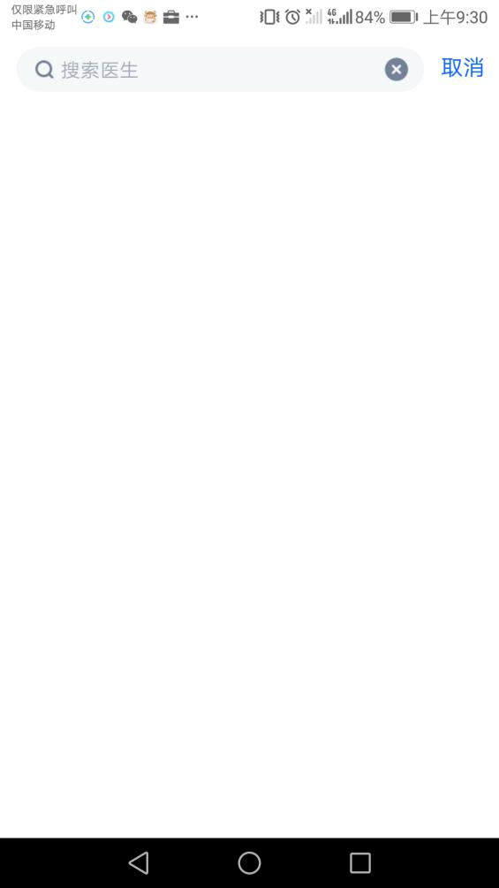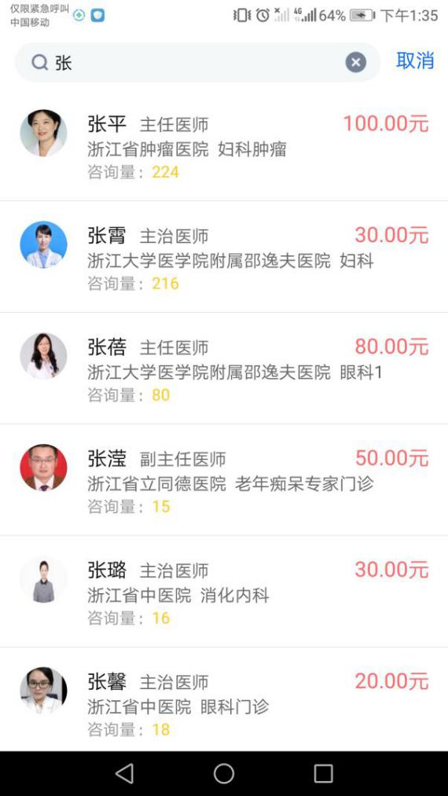

涉及**字段**：

|  |  |  |  |
| --- | --- | --- | --- |
| **字段名** | **长度** | **是否必填** | **备注** |
| 医生名称 |  | 否 | 模糊查询 |
| 医院名称 |  | 否 | 模糊查询 |

规则补充：

1. 只能搜到已上架的咨询医生
2. 支持医生名称和医院名称的模糊查询。

#### 4.1.1.2条件查询咨询医生列表

**入口**：健康导航App-专家咨询

**列表字段**：姓名 职称 医院名 国标科室名 医生擅长 咨询价格 咨询量

条件涉及**字段**：

|  |  |  |  |
| --- | --- | --- | --- |
| **字段名** | **长度** | **是否必填** | **备注** |
| 科室类别 |  | 是 | 国标一二级科室 |
| 综合因子 |  | 是 | 订单量(降序) || 价格(升序)||好评 ||综合排序 |
| 筛选 |  | 是 | 价格区间 && 医生职称 |
|  |  |  |  |
|  |  |  |  |
|  |  |  |  |

规则补充：

1. 默认顺序：按照运营管理平台排好的顺序来
2. 条件拼接规则：科室类别 && 综合因子 && 价格区间 && 医生职称
3. 只展示已上架的咨询医生。

示意图：

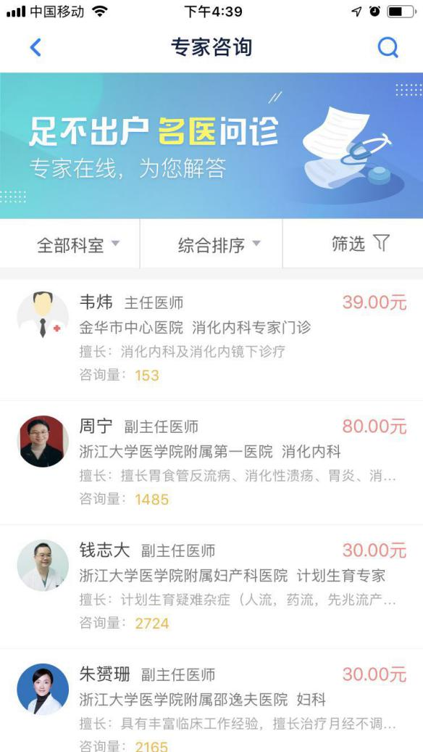

#### 4.1.1.3用户授权三方

**入口**：首次登录健康导航App-专家咨询-点击咨询专家触发

**效果描述：让**第三方合作商获取客户端用户的信息，实现其内部登录。

规则补充：

(1) 点老平台规则：健康导航提供authCode给合作商，合作商依据authCode获取authToken, 再根据authToken获取用户信息。

示意图:

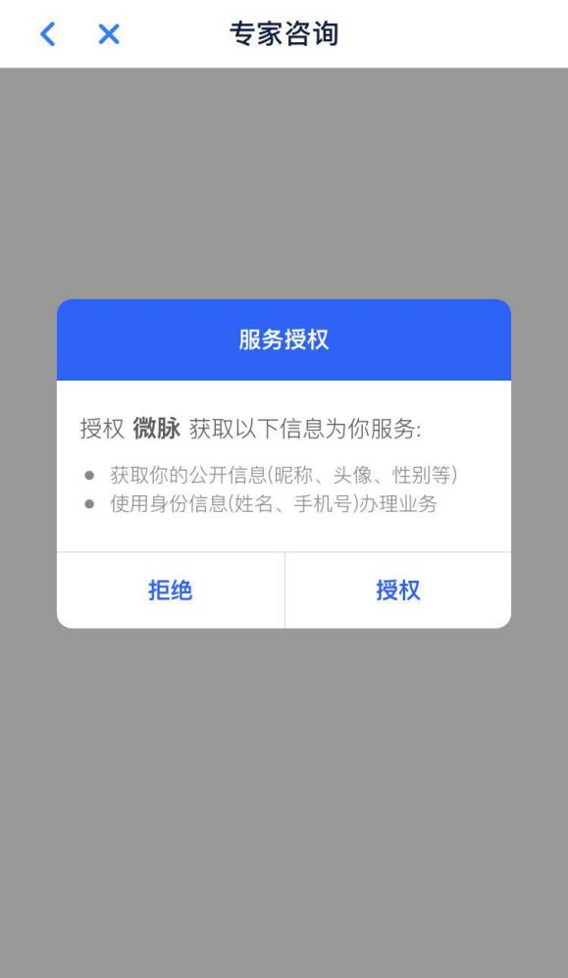

#### **4.1.1.4咨询记录（订单）列表**

**入口**：健康导航App-我的-咨询记录

示意图：

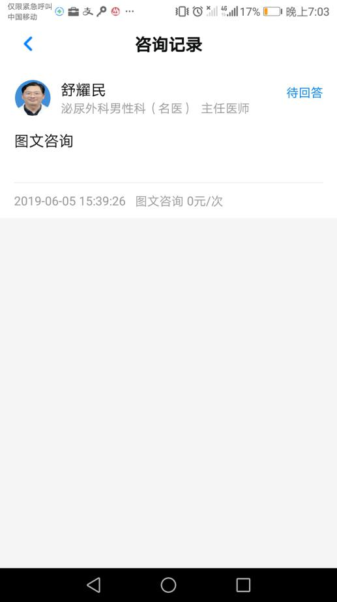

**列表字段**：

姓名 职称 医院名 国标科室名 咨询价格 咨询状态 咨询类型 咨询时间

**效果描述：**

将该用户的咨询记录全部展示

#### **4.1.1.5咨询记录（订单）对话内容**

**入口**：健康导航App-我的-咨询记录-记录

医生首页

医院首页

专家咨询主入口

示意图：

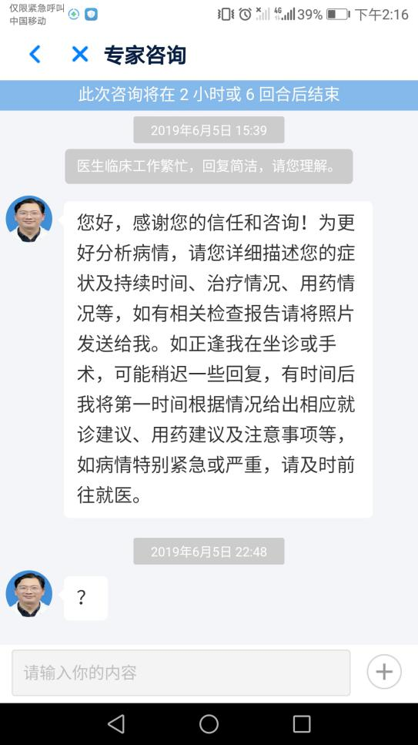

**效果描述：**显示问诊对话内容

#### **4.1.1.6 跳转快速咨询**

**入口**：健康导航App-快速咨询

### 4.2.1.1接口服务

#### 4.2.1.1同步咨询医生

**入口**：

**效果描述：**供第三方调用，批量同步咨询医生信息

**规则**：

1. 同步过来的咨询医生默认非上架状态-待运营平台审核上架。

#### 4.2.1.2同步咨询订单

**入口**：

**效果描述：**供第三方调用，同步咨询订单。

规则：

问题状态和订单状态发生变化都要推送记录信息(第三方同步咨询记录，app推送消息给用户)，有两种情况必须同步咨询订单：

1.用户在第三方系统中已发起问诊。健康导航将要在咨询列表中展示这条订单记录

2.医生回复时。副作用：浙江导航负责推送消息提醒用户及时关注

注意点：一次最多同步10条问诊记录

### 4.3.1.1运营管理平台

#### 4.3.1.1咨询医生管理

**入口**：

**效果描述：**查看咨询医生列表，查看咨询医生信息，修改，删除，可以对已上架的咨询医生进行上下箭头排序，上下架，excel导入咨询医生

**规则**：

1. 上架的咨询医生列表展示在最上端，后面是未上架的咨询医生列表
2. 上架的咨询医生列表排序，按照合作商权重，好评率，订单量等综合因子排序。客户端展示咨询医生列表，按照这个展示。
3. 上架列表首条无上箭头，若存在当前页末位上架记录则无下箭头。

#### 4.3.1.2咨询订单管理

**入口**：

**效果描述：**查看咨询订单列表，查看详情

**规则**：

1. 可以根据订单号、用户名、手机号、订单状态查询订单
2. 可以根据订单起始与终止日期查询订单记录

#### 4.3.1.3咨询订单统计报表展示

**入口**：

**效果描述：**根据合作商、客户端类别(app,微信)和功能入口等运维角度查看咨询订单统计报表。饼图？柱状图？

**规则**：

(1) ?

#### 4.3.1.4合作商权重设置

**入口**：

**效果描述：**配置与各合作商的分润权重

**规则**：

#### 4.3.1.5快速咨询合作商设置

**入口**：

**效果描述：**设置用户点击客户端快速咨询入口时，展示哪个第三方平台

**规则**：

### 4.4.1.1合作商管理平台

# 非功能性需求

## 界面需求*（可选）*

*阐述界面设计需要遵循的原则与规范。*

## 系统建设原则*（可选）*

*阐述本系统建设应遵循的原则以及安全性、并发性、存储等要求。*